Тема урока
«Управление исполнителем Чертёжник»
(по учебнику Л. Босовой «Информатика и ИКТ. 7 класс»,
Москва. БИНОМ. Лаборатория знаний. 2010 год)

Цели урока:
1. Закрепление теоретических и практических знаний о графическом исполнителе Чертёжник.
2. Воспитание информационной культуры.
3. Развитие алгоритмического мышления.

План урока:
- Организационная часть (2 мин.).
- Актуализация опорных знаний (13 мин.).
- Решение задач (12 мин.).
- Физкультминутка (1 мин).
- Практическая работа. 14 мин.
6. Подведение итогов урока. Запись домашнего задания (3 мин.).

Оборудование и материалы:
- Интерактивная доска Interwrite Board;
- Персональные компьютеры;
- Проектор;
- Презентация к уроку;
- Карточки с заданиями.
- Дети в парадной одежде.

Ход урока

1. Организационная часть (2 мин).

Здравствуйте, ребята. Садитесь. Начинается урок. Мы постараемся быть внимательными, активными, чтобы показать свои знания в стремительно развивающейся в последние годы науке информатике. Открыли тетради. Записали число, тему урока.

Тема нашего урока «Управление исполнителем Чертёжник».
Руки положили на стол, сели правильно и слушаем меня внимательно.
Цель нашего урока - закрепление теоретических и практических знаний о графическом исполнителе Чертёжник.

План урока(записан на интерактивной доске):
- Актуализация опорных знаний.
- Решение задач.
- Проверочная работа.
4. Подведение итогов урока. Запись домашнего задания.

I. Актуализация опорных знаний.
Внимание на доску
Давайте, ребята, вспомним:
1. Что такое исполнитель?
2. С каким исполнителем мы познакомились на прошлых уроках?
3. Назовите круг решаемых задач ...

Примечание: в учебнике Л.Босовой описана работа в среде «Чертёжник» более ранней версии. Мы будем использовать программу «Исполнители. Версия 2.5» (см. программу в приложении 2 к уроку).

Так как используемый нами исполнитель отличается немного от того исполнителя, что описан в учебнике (почему?), то мы дадим сравнительную характеристику этих двух исполнителей.
4. Назовите среду нашего исполнителя и исполнителя по учебнику.
5. Назовите СКИ нашего исполнителя и исполнителя по учебнику.

покажись; - Чертежник будет виден на поле;
скройся; - Чертежник не будет виден на поле;
подними_перо; - Чертежник перемещается по полю, не оставляя следа;
опусти_перо; - Чертежник при перемещении по полю рисует за собой линию;
в_точку ( x, y ); - Чертежник перемещается в точку с координатами (x, y);
вектор ( x, y ); - Чертежник перемещается на вектор (x, y) от текущего положения.

- Опишите структуру программы каждого исполнителя.
- Опишите систему отказов …
«Не могу понять»-допущены синтаксические ошибки;
«Не могу идти дальше»-исполнитель выходит за пределы 1 четверти координатной плоскости.
- Какие параметры рабочего поля мы договорились настраивать при работе в среде Чертёжника?
Размер поля 600 X 600, начало координат (0,600)
- Внимание на доску.
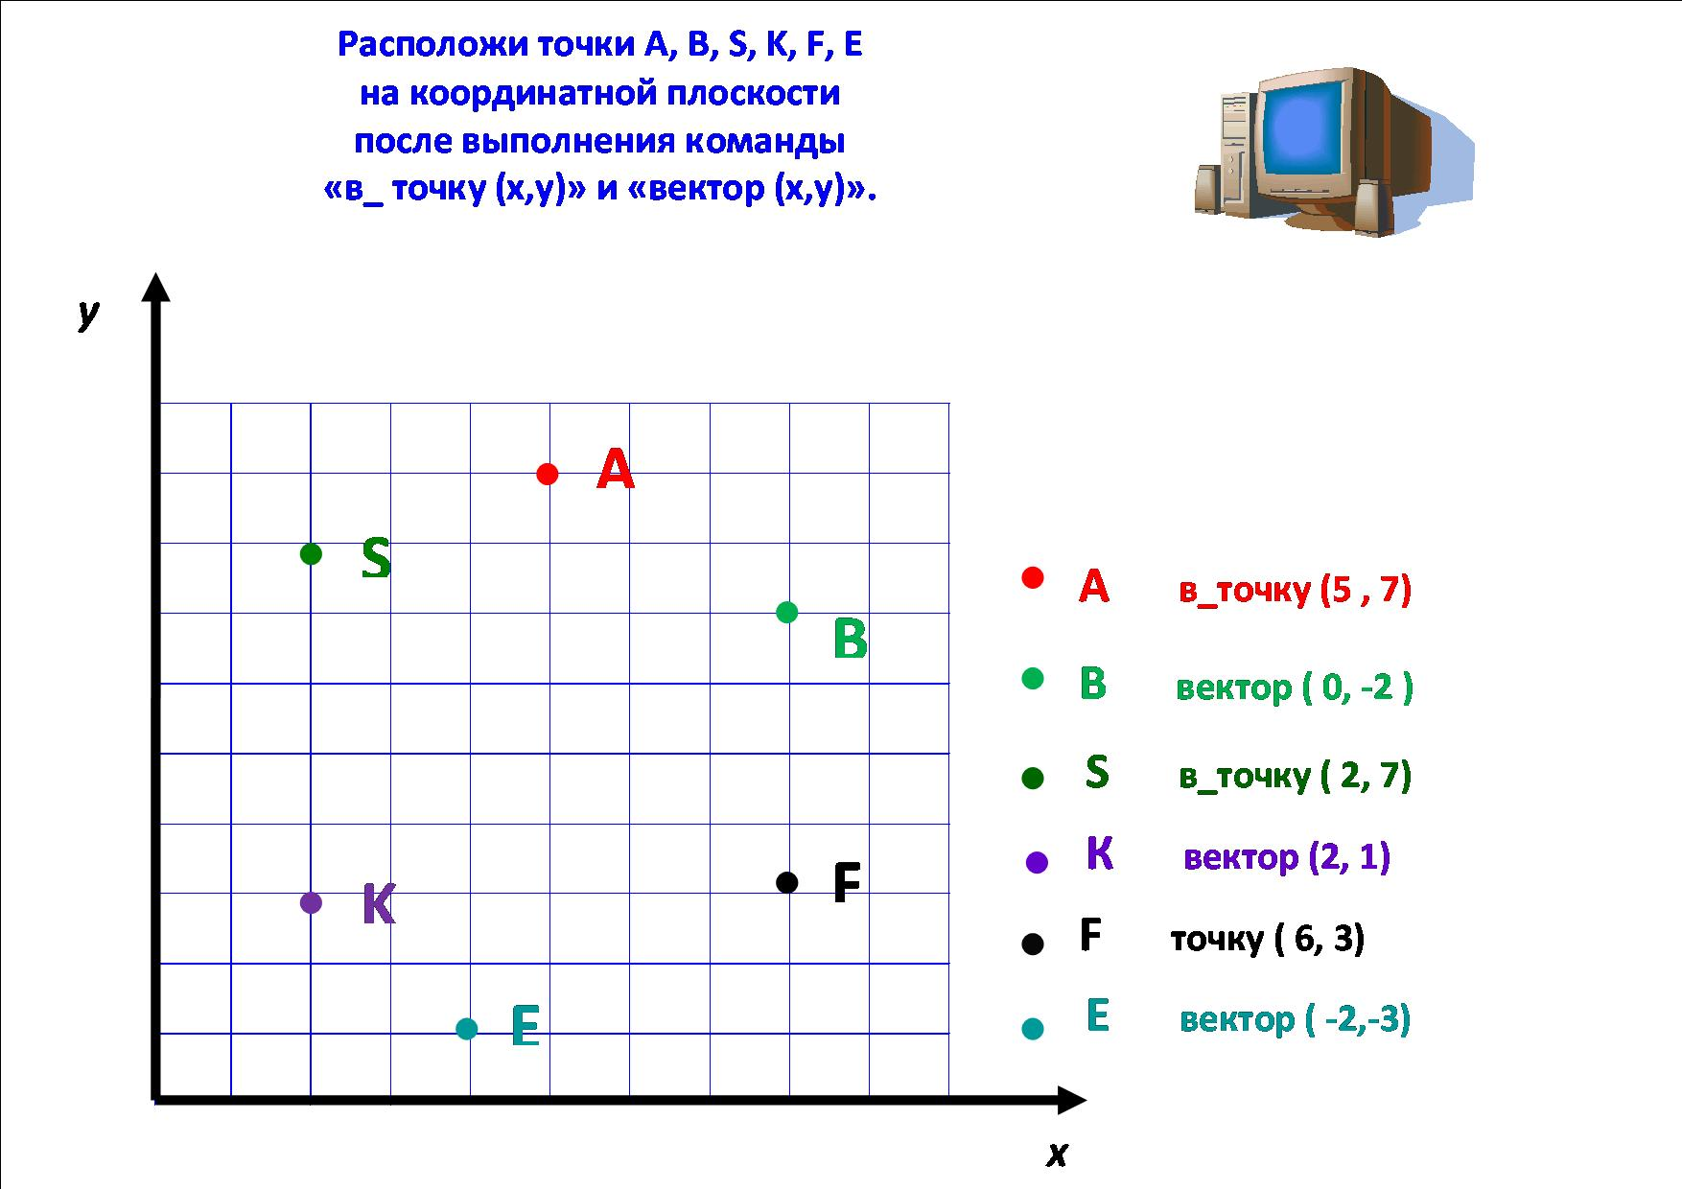
0 1
1
10. Что такое алгоритм?
11. Какие алгоритмические структуры используются в следующих случаях?

Пример 1.  Программа  {  в_точку ( 10, 10 );  опусти_перо;  в_точку ( 50, 10 );  в_точку ( 50, 30 );  в_точку ( 10, 30 );  в_точку ( 10, 10 );  } | Пример 2.  Число_44  {  в_точку ( 20, 10);  повтори (2)  {  цифра_4;  }  }  цифра_4  {  подними_перо;  вектор (0, 10);  опусти_перо;  вектор (0, 10);  вектор (0, - 10);  вектор (10, 0);  вектор (0, 10);  вектор (0, - 20);  подними_перо;  вектор (10, 0);  }
F12-очистка координатной плоскости.

Молодцы! С первым этапом урока мы справились! Переходим ко второму этапу.

II. Решение задач.

Внимание на доску. _______ . Я приглашаю к доске _____, прочитай задание. (ученик с места читает задание).

№ 1. Учитель предлагает прочитать задачу с места одному из учеников. Затем этот ученик решает задачу на доске. Учащиеся сравнивают свои результаты в тетради с результатами на доске, делают замечания.

Задача: составьте алгоритм управления Чертёжником, после исполнения которого будет получен прямоугольник со сторонами 400 х 200 из точки с координатами (100,100). Начертите блок-схему алгоритма. Укажите тип составленного алгоритма. Сколько существует способов для решения задачи? (Использовать команду «в_точку (х,у))

Сколько существует способов для решения задачи?

Давайте ограничимся одним способом решения и будем двигаться из точки (100;100) в направлении вверх – вправо – вниз - влево.
в_точку ( 100, 300 )
Прямоугольник
начало
{
покажись;
покажись
в_точку ( 500, 300 )
в_точку ( 100, 100 );
опусти_перо;
в_точку ( 500, 100 )
в_точку ( 100, 300 );
в_точку ( 100, 100 )
в_точку ( 500, 300 );
в_точку ( 100, 100 )
в_точку ( 500, 100 );
опусти_перо
в_точку ( 100, 100 );
}
конец

Какая алгоритмическая структура использовалась в данном примере?
№ 2. Найдите ошибки в записи алгоритма построения рисунка с помощью исполнителя Чертёжник. Укажите тип составленного алгоритма. Составьте блок-схему основного алгоритма.
Программа_фигура
{
в_точку (10, 40);
повтори (2)
{
квадрат

Квадрат
{
опусти_перо;
вектор (0,30);
вектор (30,0);
вектор (0,-30);
вектор (-30,0);
подними_перо;
в_точку (30;20);
}
Решение.
Программа_фигура
{
в_точку (10, 40);
повтори (2)
{
квадрат;
}
}
квадрат
{
опусти_перо;
вектор (0, 30);
вектор (30, 0);
вектор (0, - 30);
вектор ( - 30, 0);
подними_перо;
в_точку (30,20);
}
Блок-схема
начало

в_точку ( 100, 100 )

Повторить
2 раза

конец
квадрат

Мы много работали и немного устали. Давайте выполним:
- Физкультминутка (1 мин.)
Встали, разошлись, приготовились.
А) наклоны туловища вправо-влево;
Б) вращение головы вправо-влево;
В) поднимаемся-опускаемся на носочках.

Сели правильно, слушаем меня внимательно.

- Практическая работа.
см. приложение 1
Задания предлагаются в двух вариантах. Ребята сами выбирают уровень сложности задания (1 вариант – на «3», 2 вариант – на «4» и «5»).
Ребята выполняют только одно из предложенных в варианте заданий. Если ребёнок быстрее остальных выполнил задание, то он может приступить ко второму заданию. Если не успел выполнить второе задание до конца, то ему предлагается закончить его решение дома и принести учителю на проверку для получения дополнительной оценки.
По истечении выделенного времени на практические задания учитель вместе с учениками проверяет решение первых задач каждого варианта на интерактивной доске (проговаривает вместе с детьми), используя рисунок на интерактивной доске. Учитель отмечает учащихся, которые справились с заданием. Предлагает ребятам, допустившим ошибки, перерешать задание дома и принести его в электронном виде для проверки.

- Подведение итогов урока. Запись домашнего задания (4 мин.).
Чем запомнился вам этот урок?
Оценивание работы учащихся на уроке.
Запись домашнего задания. (см приложение 1, раздел «Домашнее задание»)

